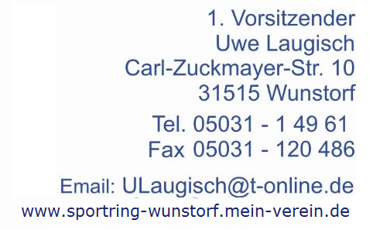

Turnierausschreibung für die

Stadtmeisterschaft imTischtennis 2016
Samstag, 28. Mai 2016 (TSV Bokeloh)

Veranstalter: Sportring Wunstorf e.V.

Ausrichtung und
Durchführung: TSV Bokeloh von 1902 e.V.
Abteilung Tischtennis

Die Turnierleitung behält sich Änderungen im Austragungsmodus vor, sowie Spieler in höhere Konkurrenzen einzuteilen, wenn der Spielklassennachweis nicht vorliegt oder unbekannt ist.

Spielort: Sporthalle der Grundschule Bokeloh, Am Eichkamp
Teilnehmerkreis: Wunstorfer Vereinsmitglieder und Wunstorfer Bürger/innen

Austragungsmodus: Vorrunde: 3er oder 4er Gruppen,
Hauptrunde: KO-System, 3 Gewinnsätze

In allen Konkurrenzen mindestens 6 Teilnehmer/-innen

Doppelkonkurrenzen: Nur wenn mindestens 4 Doppel in der jeweiligen Konkurrenz antreten (einfaches KO-System).

Startgebühr : Erwachsene 5,00 €

Turnierklassen Erwachsene
Damen bis QTTR-Wert 1250 13:30 Uhr
Herren bis QTTR-Wert 1250 13:30 Uhr

Damen bis QTTR-Wert 1500 15:00 Uhr
Herren bis QTTR-Wert 1500 15:00 Uhr

Damen bis QTTR-Wert 3000 16:30 Uhr
Herren bis QTTR-Wert 3000 16:30 Uhr

Maßgeblich ist der QTTR-Wert zum Stichtag 11.05.2016

Teilnehmer ohne gültigen QTTR-Wert müssen in der Spielklasse bis QTTR 3000 starten

Meldeschluß : Jeweils 30 Minuten vor Beginn der entsprechenden
Konkurrenz bei der Turnierleitung

Ehrungen: Die ersten Plätze werden mit je einer Urkunde, einer Medaille (Gold, Silber oder Bronze) und einem Einkaufs-Gutscheinen geehrt.

Schiedsgericht: Bestimmt der Ausrichter aus den anwesenden Teilnehmer/innen

Spielkleidung: Wettkampfgeeignete Kleidung und Sportschuhe mit heller Sohle

Bälle: weiße 3-Sternebälle (GEWO) werden vom Ausrichter gestellt

Administration: Getränken und Speisen in Abhängigkeit von der Beteiligung/Meldung in den Konkurrenzen zu günstigen Preisen

Mit sportlichem Gruß

Uwe Laugisch
1.Vorsitzender Sportring Wunstorf e.V.

